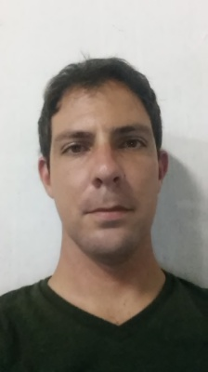

**Currículo Vitae**

Leonardo Wagner da Cruz

Data de nascimento: 09/05/1983 – Porto Alegre / RS

C.I. 1071593411 – SJS/RS

Eletrotécnico - CREA: RS 154573

CNH: AD nº 03386870550

Estado Civil: Solteiro

Endereço: Rua São José 589 - Ap 204 – Centro – Guaíba/RS

Residência fone: (51) 96348921 – (51) 84757381

**Objetivo:**

Contribuir com meus conhecimentos em favor da instituição na qual viso integrar, focando sempre o beneficio e o crescimento da organização e o crescimento profissional.

**Formação Acadêmica:**

Escola Técnica Estadual Portão - ETEP

Técnico em Eletrotécnica – 2006

**Histórico Profissional:**

STE - Serviço Técnicos de Eletricidade – Montenegro /RS

Função: Técnico Resposável

Período: a partir de 13/03/13

Atividades desenvolvidas: Análise de projetos elétricos com base em resoluções e NR’s vigentes, Instalações elétricas industriais, residênciais, Manutenções e instalações de equipamentos elétricos, e de refrigeração.

AES Sul – Distribuidora de Energia Gaúcha S/A.

Função: Eletricista III

Período: 08/02/2007 até 11/03/2013

Atividades desenvolvidas: Instalações e manutenções em redes primárias de 15/ 25 KVA com linha viva.

Operação de equipamentos especiais e subestações de energia elétrica.

Atendimento de emergências, consertos da rede primária e secundária em temporais.

A&S Companhia Elétrica

Função: Eletricista

Período de : 05/02/2005 a 21/11/2006

Atividades desenvolvidas: Instalações elétricas industriais, residênciais, Manutenções e instalações de equipamentos elétricos.

**Cursos de Aperfeiçoamento:**

NR 10 e SEP – AES SUL

Primeiros Socorros – AES SUL

Curso de Capacitação para operadores de Subestações

Curso de Desenvolvimento de Equipes

**OBS:** Disponibilidade de trabalhar no turno da noite.